Tela do produtor:

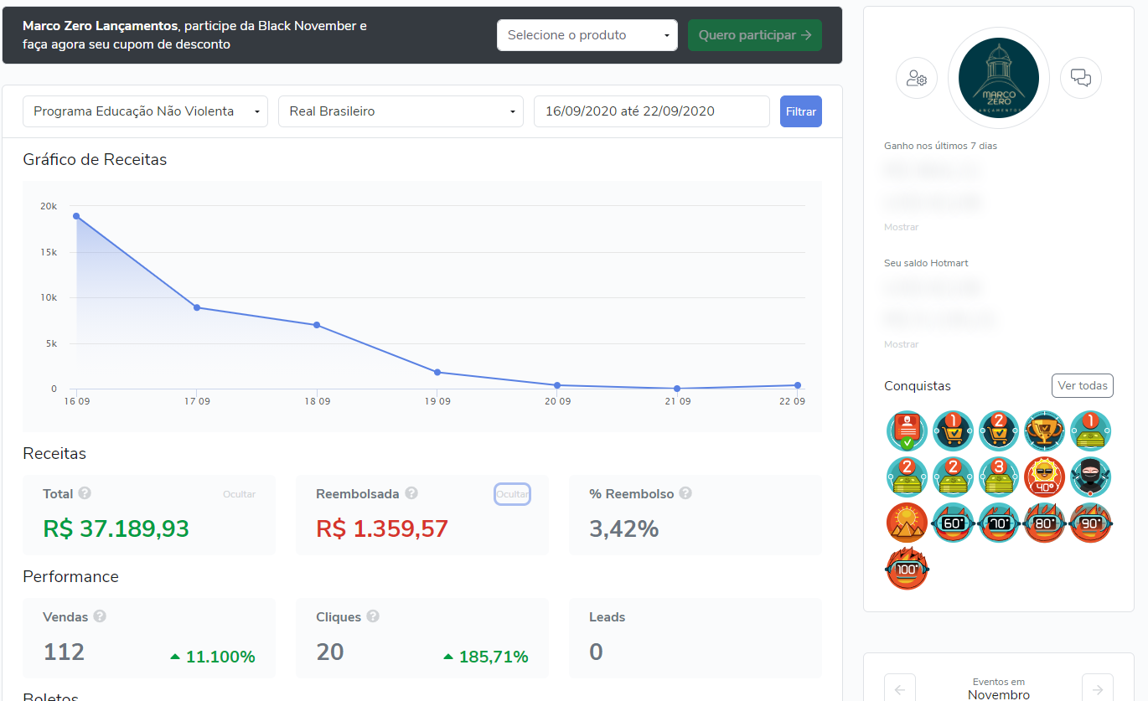

Tela do coprodutor:

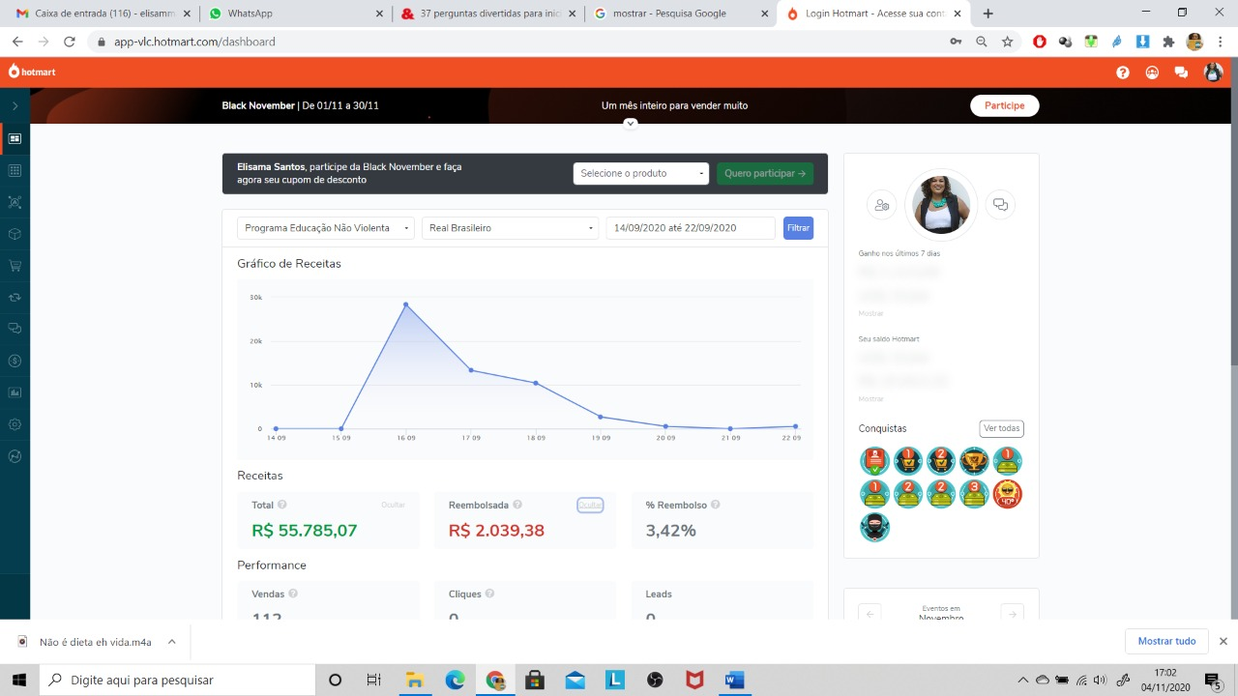

Produto: Programa Educação Não Violenta

O faturamento total considera a coprodução e a taxa da Hotmart.